**М.ЖҰМАБАЕВТЫҢ «МЕН ЖАСТАРҒА СЕНЕМІН» ӨЛЕҢІН СЫНДАРЛЫ ОҚЫТУ ТЕОРИЯСЫ НЕГІЗІНДЕ ОҚЫТУ.**

Сарсенбаева Динара Жанатқызы

Көкшетау қаласы

«Advanced Junior School» бастауыш мектебінің

қазақ тілі мен әдебиеті пәнінің мұғалімі

*«Баланы өз күшіне сендіріп үйрету керек».*

*Мағжан Жұмабаев*

Қазақтың аса дарынды ақыны Мағжан Жұмабаев өзінің өмірінде орнын тауып, артына өшпес мол мұра қалдырғаны анық. Солардың бірі – «Мен жастарға сенемін» атты өлеңі. Өлеңде нағыз қазақ жастары қандай болу керектігін айтып кеткен. Бұл өлеңмен ақын жастарға деген үміті мен сенімін жеткізген. Аталған мақаладағы Мағжан Жұмабаевтың «Мен жастарға сенемін» өлеңін «Сындарлы оқыту теориясы» арқылы оқыту туралы сөз қозғаймыз.

Сындарлы оқыту теориясындағы жеті модуль бір-бірімен тығыз байланысты жүзеге асады. Оқушылар сабақта қалай оқу керектігін меңгереді, яғни, метатаным пайда болады, өздері үдеріс барысында ой қорытады, нәтижеге жетуге ұмтылады.

Сындарлы оқыту теориясының мақсаты – оқушының пәнді терең түсіну қабілетін дамыту, алған білімдерін сыныптан тыс жерде, кез келген жағдайда тиімді пайдалана білуін қамтамасыз ету. Сындарлы оқыту теориясы арқылы бала өз ойын ашық түрде жеткізе білуіге, шығарманы жан-жақты талдау арқылы шығармашылық қабілетін арттыруға еңбек етеді.

Сындарлы оқыту теориясы 7 модульден тұрады.

**1-модуль. Оқу мен оқытудағы жаңа тәсілдер.** Бұл модульде «ПОПС формуласының» алгоритмі бойынша өлеңнен түйген ойларын қағаз бетіне түсіреді.

**Бірінші сөйлем:** Менің ойымша, Мағжан Жұмабаевтың бұл өлеңі қайратты, ақ пейілді, қайсар жастарға сенім арту жайлы.

**Екінші сөйлем:** Себебі, мен бұны: «Алаш атын аспанға, Шығарар олар бір таңда, Мен жастарға сенемін!» деген жолдар арқылы түсіндіремін.

**Үшінші сөйлем:** «Оны мына фактілермен, мысалдармен дәлелдей аламын ақын өз өлеңінде өкінішті айта отырып, жарқын болашаққа сенім артады. Бұл сенімнің ақталғанын мен 1986 жылы 17-18 желтоқсан көтерілісімен дәлелдей аламын, бұл көтерілісте қанша жастар елінінің тәуелсіздігі үшін қаза болды.»

**Соңғы сөйлем:** «Осыған байланысты мен мынадай қорытынды шешімге келдім, қазіргі еліміздің болашағы, еліміздің дамуы, еліміздің жаңа белестерге шығуы біздің, яғни жастардың қолында!»

*Бұл тапсырманы біз «Смайлик» әдісімен бағалаймыз.*

**2-модуль. Дарынды балалармен жұмыс.** Бұл модульде білім алушылар деңгейлік тапсырмаларды орындайды.

1-деңгей – репродуктивті деңгей, яғни стандартқа сай қарапайым жеңіл тапсырма. Өлеңді мәнерлеп оқиды.

2-деңгей – алгоритмдік деңгей. Алдыңғы білім мен жаңа білімді ұштастырып, берілген тапсырмаларды орындайды. «Мен жастарға сенемін» өлеңі бойынша «Блум түймедағы» әдісі арқылы алты деңгейлі сұрақ құрастырады.

**1.** **Қарапайым сұрақ.** Өлеңнің авторы кім? Өлең не жайлы?

**2. Анықтаушы сұрақ.** Сонда сіз ақынның бұл өлеңі жастарға арналған демекшісіз ғой?, Менің түсінуімше, сіз осы өлеңде нағыз қазақ жастары қандай болу керек екені туралы сипатталған деп отырсыз ия?, Менің қателесуім мүмкін, бірақ, меніңше, сіз осылай айтқан сияқты болдыңыз. Мағжан Жұмабаевтың жастарға деген үміті ақталды ма?

**3. Интерпретациялық (түсіндіруші) сұрақ.** Неліктен ақын жастарға сенеді?

Жауап; Өйткені, еліміздің болашағы жастардың қолында. Ақын бізді жастарды жолбарыс, арыстан және қыранға теңеу арқылы үлкен сенім білдірді.

**4. Шығармашылық сұрақтар:** Егер ақын жастарға сенім артпаса, алдыңғы өміріміз қалай болады?

Жауап; Менің ойымша, егер де ақын жастарға сенім артпаса, жастар үміт артқанын, сенім білдіріп жатқанын сезінбеуші еді.

**5. Бағалау сұрақтары.** «Неліктен жаңа көзқарас жақсы, ал ескі көзқарас жаман?»

**6. Тәжірибелік сұрақтар.** Күнделікті өмірде қай жерде жастардың еліне деген жанашырлығын байқайсыз?, Сіз Мағжанның орнында болсаңыз, не істер едіңіз?

Жауап; Күнделікті өмірде мен жастардың таза ана тілімізде сөйлеуін көріп қуанамын, өйткені бұның өзі елімізге деген жаңашырлық.

*Бұл тапсырманы біз «Екі жұлдыз, бір тілек» әдісімен бағалаймыз.*

3-деңгей – шығармашылық деңгей. «Мен жастарға сенемін» өлеңіне байланысты эссе жазады.

М.Жұмабаев «Мен жастарға сенемін» өлеңінде жастарға деген үлкен үміт артты. Өлең жолдарын еліміздің көк байрағын көтеретін, елімізді жаңа белестерге шығаратын жастар екеніне кәміл сенуі байқалады.

Жастар – болашақтың алтын діңгегі, болашаққа бастар нақты істердің темірқазығы. Ал  жастар қолдауы – мемлекеттің даму мәртебесін жоғары көтеретін, әлемдік аренадағы еліміздің асқақ беделін айқын көрсете алатын ерекше күш.

Кез келген ағаш тамырсыз шықпайды. Тамыры берік, мықты ағаш қана жел соғып, дауыл тұрса да  құламайды, сынбайды. Сол сияқты кез келген мемлекеттің еш қиындыққа мойымай, тек қана алға бастайтын күші ол-  жастар.Жастар жалыны неғұрлым жалынды әрі мығым болса, мемлекет болашағы да соғұрлым мықты, берік, тұрақты болады. Қайсы мемлекетті алсақ та, елдің дамуы саналы азаматтар қатарының көбеюімен де байланысты екені анық. Себебі болашақ –  жастардың қолында. Ал осы жолда тайсалмай, елім үшін ерінбей еңбек ететін болсақ, өз үлесімізді қосарымыз хақ. Келешекте ел тізгінін қолға алатын жастардың барынша білімді, жан-жақты, білікті болуы қаншалықты маңызды болса, олардың Отанына деген сүйіспеншілігінің мол болуы басты қажеттілік болса керек.

*Бұл тапсырманы біз «Жапондық бағалау» әдісімен бағалаймыз.*

**3-модуль. Жас ерекшелігін ескеру.** (Бұл шығарма 7-сыныпта оқытылады сондықтан тапсырмалар жас ерекшелігіне сай құрылған.)

**4-модуль. Оқу мен оқытуды бағалау.** (Үш деңгейлі тапсырмаға үш түрлі формативті бағалау әдісін қолданылды: «Смайлик»; «Екі жұлдыз, бір тілек»; «Жапондық бағалау».

**5-модуль. АКТ-ны қолдану.** (Мультимедиалық технологияларды қолданып, өлеңді талдауға байланысты тапсырмалар орындайды.

<iframe style="max-width:100%" src="https://wordwall.net/embed/6dfe711e9c8c43a48c6f4aef2f19b4da?themeId=53&templateId=75&fontStackId=0" width="500" height="380" frameborder="0" allowfullscreen></iframe**>**

*Бұл тапсырманы біз «Шапалақ» әдісімен бағалаймыз.*

**6-модуль. Сын тұрғысынан ойлауды үйрету .**

Мағжан Жұмабаев «Мен жастарға сенемін» шығармасына байланысты сөзжұмбақты шешеді.

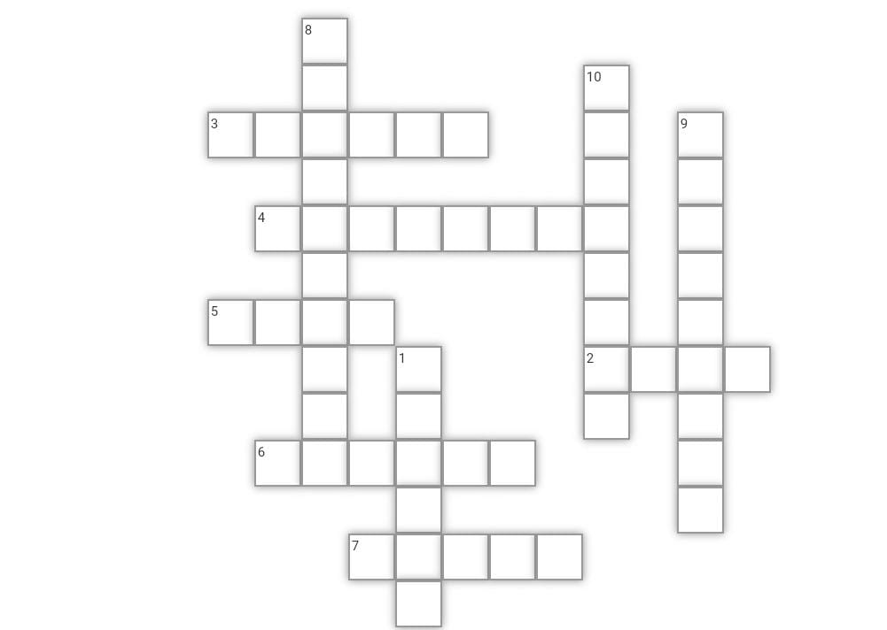

<https://learningapps.org/watch?v=p0t9kw2d523>

*Бұл тапсырманы біз «Бас бармақ» әдісімен бағалаймз.н*

**7-модуль. Көшбасшылық.** Бұл модуль белсенді, шапшаң оқушылар арналған.

<https://view.genial.ly/655a42228f05930011470b3c/interactive-content-genial-wheel-quiz>

*Бұл тапсырманы біз «Бағдаршам» әдісімен бағалаймыз.*

Қорыта келгенде, сындарлы оқыту теориясы негізінде оқытылған сабақтың берері мол. Жеті модуль бір-бірімен тығыз байланысып, бірін-бірі толықтырып, бірлікте жүзеге асады. Технология арқылы білім алушылардың жоғары ойлау деңгейі, сыни ойлауы, цифрлық және функционалдық сауаттылығы артады.

**ПАЙДАЛАНЫЛҒАН ӘДЕБИЕТТЕР**

1. Сындарлы оқыту теориясы. //Үлестірмелі материалдар (бірінші апта). – Астана: «Педагогикалық шеберлік орталығы» ЖМ типографиясы, 2015 ж.

2. Сындарлы оқыту теориясы. // нұсқаулық. – Астана: «Педагогикалық шеберлік орталығы» ЖМ типографиясы, 2015 ж.

3. Сындарлы оқыту теориясы. Үлестірмелі материалдар (екінші апта). – Астана: «Педагогикалық шеберлік орталығы» ЖМ типографиясы, 2015 ж.

4. Жұмабаев М. Өлеңдер. Батыр Баян. Қорқыт. Өтірік ертегі. – Алматы: Өлке, 2013 ж.

5. Рауан Ризуан https://martebe.kz/syndarly-o-ytu-teorijasy-o-ushylardy-syni-ojlau-a-zhetelejtin-zhol/